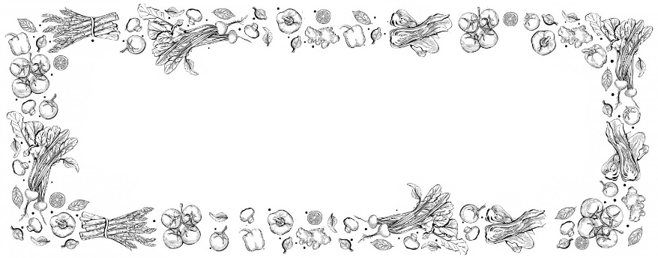
Jadłospis Przedszkola
08.06.26r. do 12.06.26r.

Data | Śniadanie | Obiad | Podwieczorek
08.06.26r.  Poniedziałek | - chleb pszenny,  - chleb razowy,  - masło,  - wędlina,  - pomidor, ogórek, sałata  - owoce,  - herbata owocowa  - alergeny: gluten | - pomidorowa z makaronem  - alergeny: gluten, seler, mleko | - racuchy z bananem z sosem czekoladowym, sok owocowy  - alergeny: _______
09.06.26r.  Wtorek | - chleb pszenny,  - chleb razowy,  - masło,  - pasta z łososia,  - pomidor, ogórek, papryka  - owoce,  - herbata,  - alergeny: gluten | - gulasz z kaszą pęczak, ogórek kiszony  - alergeny: seler | - chałka z nutellą, woda  - alergeny: gluten
10.06.26r.  Środa | - chleb pszenny,  - chleb razowy,  - masło,  - jajko gotowane,  - pomidor, ogórek, rzod.,  - biszkopty  - kakao  - alergeny: gluten | - rosołkowa z zacierkami  - alergeny: seler, gluten, mleko | - galaretka z owocami  - alergeny: _______
11.06.26r.  Czwartek | - bułka kajzerka,  - masło,  - wędlina,  - pomidor, ogórek, papryka  - owoce,  - herbata owocowa  - alergeny: gluten | - filet pieczony z indyka z ziemniakami, surówka koperkowa  - alergeny: seler | - deserek mleczny  - alergeny: _______
12.06.26r.  Piątek | - chleb pszenny,  - chleb razowy,  - masło,  - dżem  - kasza manna na mleku  - owoc,  - herbata  - alergeny: gluten | - zupa krem z białych warzyw z groszkiem ptysiowym  - alergeny: mleko, gluten, seler | - gofry z cukrem pudrem, sok owocowy  - alergeny: _______

OBIADY
od 08.06.26r. do 12.06.26r.

Data | Dzień tygodnia | Nazwa posiłku
08.06.26r. | Poniedziałek | Pomidorowa z makaronem  - alergeny: seler, gluten, mleko
09.06.26r. | Wtorek | Gulasz z kaszą pęczak, ogórek kiszony  - alergeny: seler
10.06.26r. | Środa | Rosołkowa z zacierkami  - alergeny: seler, gluten, mleko
11.06.26r. | Czwartek | Filet pieczony z indyka z ziemniakami, surówka koperkowa  - alergeny: seler
12.06.26r. | Piątek | Zupa krem z białych warzyw z groszkiem ptysiowym  - alergeny: mleko, gluten, seler

